Технічне завдання
на виконання робіт з фарбування стелі і ферм водоемульсійною фарбою будівлі складу м. Полтава, вул. Решетилівська 81-А

- Вид заявки: виконання робіт з фарбування стелі і ферм водоемульсійною фарбою будівлі складу
- Місце виконання робіт: м. Полтава, вул. Решетилівська 81-А

Контакти для зворотнього зв’язку: Ткачук П.П. тел. 068-123-87-58; e-mail: PTkachuk@optimapharm.ua

Технічні дані:
- Площа складу– 4620 м²;
- Висота стін і колон – 7,2м.п. до ферми
- Висота будівлі – 7,2м.п. до ферми
- Терміни виконання робіт: початок з моменту переплати. Закінчення не пізніше 31.01.2026
- Гарантійний термін на виконані роботи, та на герметизацію покрівлі – не менше 3 років.
- Фарбування стелі і ферм потрібно виконати фасадною водоємульсійною фарбою, колір білий.

Схема складу (розділу АР)
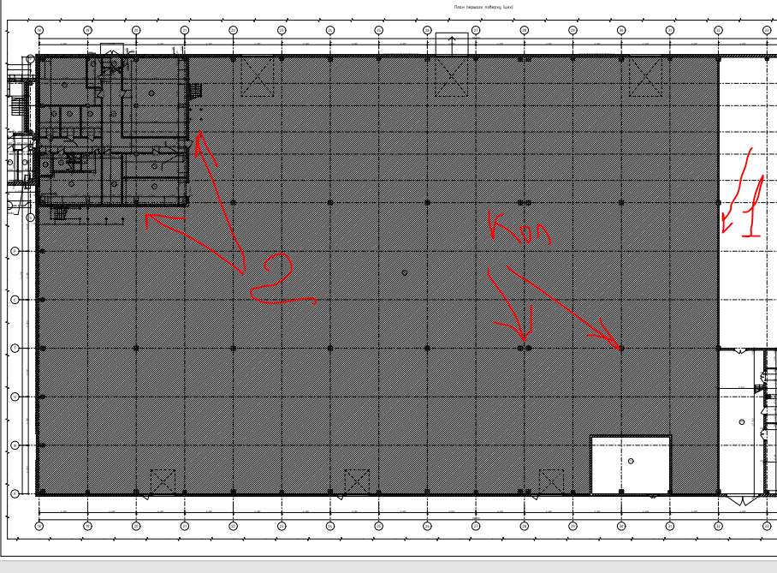

Стіна №1 Фарбування стелі і ферм, висота до ферми Н=7,2м.п.:
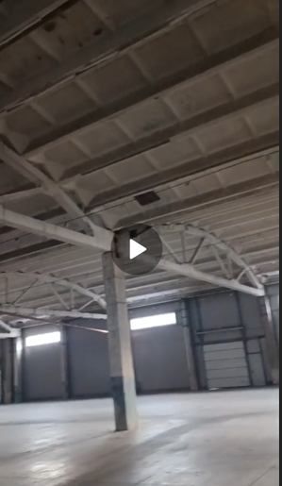

Склад робіт та матеріалів:
№ п/п | Найменування робіт | Од. вим. | Кількість
1 | Фарбування з/б плит покриття | м² | 6468,0
2 | Фарбування з/б ферм | м² | 1255

В рамках надання комерційної пропозиції Учасник надає наступну інформацію:
- Граничні терміни виконання робіт – в календарних днях з розписаними етапами робіт по днях.
- Бажані умови оплати.
- Гарантійний термін на виконані роботи – (повинен складати не менше 3 років з дати підписання акту виконаних робіт).
- Скан копію ліцензії на виконання будівельних робіт.
- Скан копію дозволу/декларації на виконання робіт підвищеної небезпеки (роботи на висоті та верхолазні роботи).!!!
- Скан копії посвідчень працівників про проходження навчання на виконання робіт на висоті.

